ESERCIZIO 3/10/24

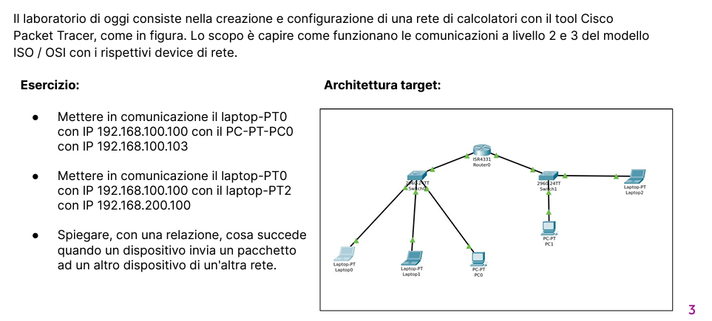Dopo aver aperto il programma “ cisco packet tracer” ed aver creato la struttura come richiesta con 6 host totali collegati a degli swictch collegati a loro volta ad un router ( avendo 2 ip netwoek diversi abbiamo bisogno di un router per comunicare tra un ip network e l’altra)

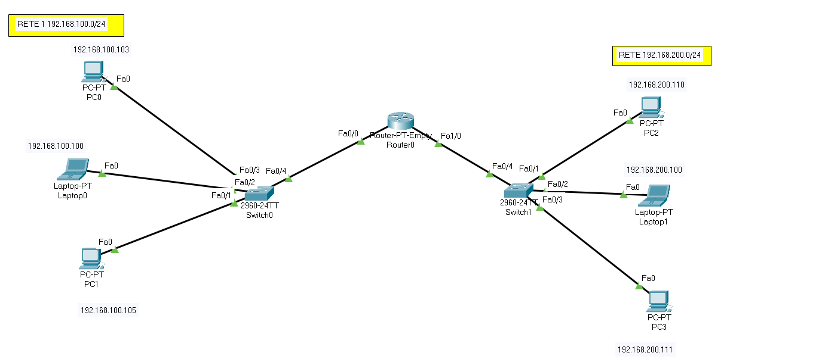

- prima si inseriscono fisicamente sul foglio virtuale i vari pc, swicth e router e si andranno a collegare l’uno con l’altro

- prima si configura ogni singolo PC inserendogli l’ip network

- dopo si va sul router e si collegano le porte, una per la rete 1 e l’altra per la rete 2

- Per vedere se i collegamenti sono stati fatti in maniera corretta si apre il laptop 0 e si fa partire un ping verso il pc 0 ( stessa rete)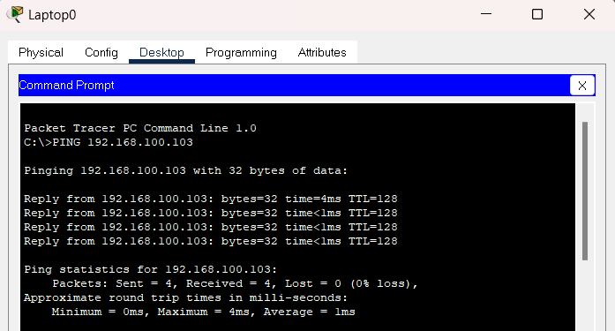

- poi si apre sempre il laptop 0 e si fa partire un ping sta volta nell’altra rete al laptop 2

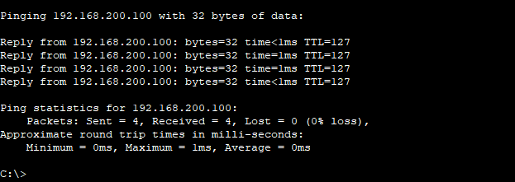

La comunicazione tra la rete 1 e la rete 2 , come abbiamo detto è stata possibile grazie al router che è un’ istradatore di pacchetti tra diverse reti.mentre lo switch collegato agli host mette in comunicazione dispisitivi diversi appartenerti però alla stessa rete.